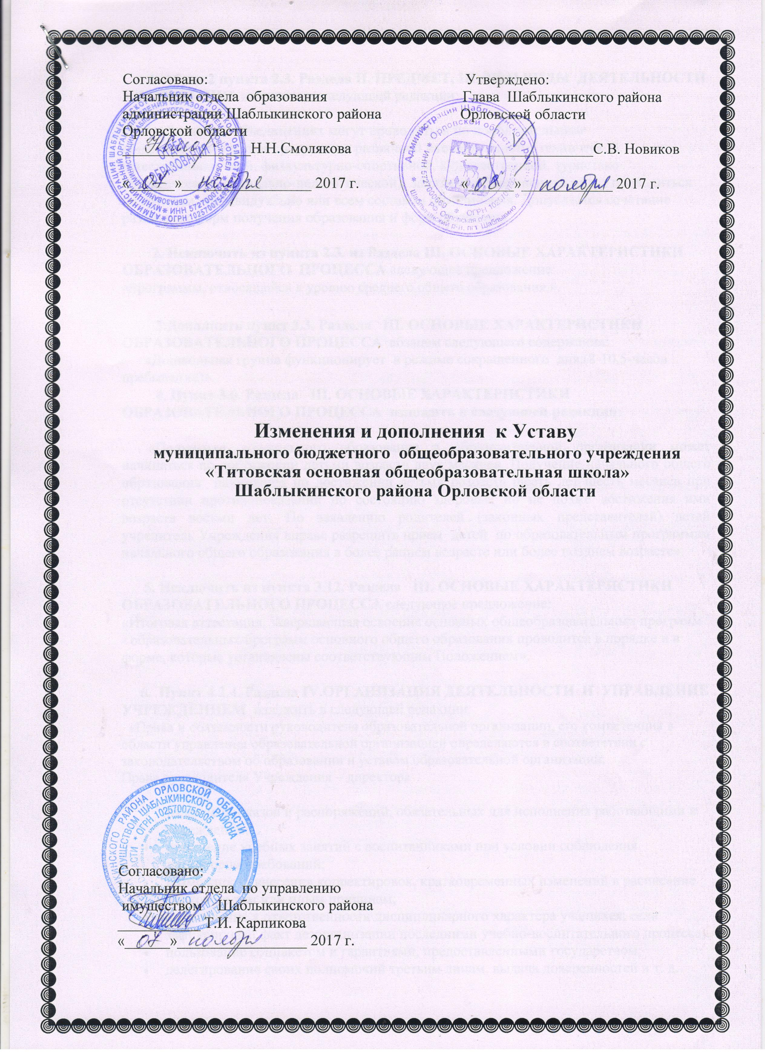

1. Абзац 2 пункта 2.3. Раздела II. ПРЕДМЕТ, ЦЕЛИ И ВИДЫ ДЕЯТЕЛЬНОСТИ УЧРЕЖДЕНИЯ изложить в следующей редакции:
«Занятия в объединениях могут проводиться по дополнительным общеобразовательным программам различной направленности (технической, естественнонаучной, физкультурно-спортивной, художественной, туристско-краеведческой, социально-педагогической). Занятия в объединениях могут проводиться по группам, индивидуально или всем составом объединения. Допускается сочетание различных форм получения образования и форм обучения».
2. Исключить из пункта 2.3. из Раздела III. ОСНОВЫЕ ХАРАКТЕРИСТИКИ ОБРАЗОВАТЕЛЬНОГО ПРОЦЕССА следующее предложение:
«программы, относящейся к уровню среднего общего образования,».
3.Дополнить пункт 3.3. Раздела III. ОСНОВЫЕ ХАРАКТЕРИСТИКИ ОБРАЗОВАТЕЛЬНОГО ПРОЦЕССА абзацем следующего содержания:
«Дошкольная группа функционирует в режиме сокращенного дня.(8-10,5-часов пребывания)».
4. Пункт 3.6. Раздела III. ОСНОВЫЕ ХАРАКТЕРИСТИКИ ОБРАЗОВАТЕЛЬНОГО ПРОЦЕССА изложить в следующей редакции:
«Получение дошкольного образования в образовательной организации может начинаться по достижении детьми возраста двух месяцев. Получение начального общего образования начинается по достижении детьми возраста шесть лет шесть месяцев при отсутствии противопоказаний по состоянию здоровья, но не позже достижения ими возраста восьми лет. По заявлению родителей (законных представителей) детей учредитель Учреждения вправе разрешить прием детей по образовательным программам начального общего образования в более раннем возрасте или более позднем возрасте».
5. Исключить из пункта 3.12. Раздела III. ОСНОВЫЕ ХАРАКТЕРИСТИКИ ОБРАЗОВАТЕЛЬНОГО ПРОЦЕССА следующее предложение:
«Итоговая аттестация, завершающая освоение основных общеобразовательных программ - образовательных программ основного общего образования проводится в порядке и в форме, которые установлены соответствующим Положением».
6. Пункт 4.2.4. Раздела IV.ОРГАНИЗАЦИЯ ДЕЯТЕЛЬНОСТИ И УПРАВЛЕНИЕ УЧРЕЖДЕНИЕМ изложить в следующей редакции:
«Права и обязанности руководителя образовательной организации, его компетенция в области управления образовательной организацией определяются в соответствии с законодательством об образовании и уставом образовательной организации.
Права руководителя Учреждения – директора
- издание приказов и распоряжений, обязательных для исполнения работающими в учреждении;
- посещение учебных занятий с воспитанниками при условии соблюдения директором требований;
- возможность внесения корректировок, кратковременных изменений в расписание уроков по тем или иным причинам;
- привлечение к ответственности дисциплинарного характера учащихся, если зафиксирован факт дезорганизации последними учебно-воспитательного процесса;
- пользование соцпакетом и гарантиями, предоставленными государством;
- делегирование своих полномочий третьим лицам, выдача доверенностей и т. д.
7. Пункт 3.9. Раздела III. ОСНОВЫЕ ХАРАКТЕРИСТИКИ ОБРАЗОВАТЕЛЬНОГО ПРОЦЕССА изложить в следующей редакции:
« Порядок приема на обучение по образовательным программам каждого уровня образования устанавливается федеральным органом исполнительной власти, осуществляющим функции по выработке государственной политики и нормативно-правовому регулированию в сфере образования. Пунктом 8 части 3 статьи 28 Федерального закона об образовании прием обучающихся в образовательную организацию отнесен к компетенции Учреждения».

8. Исключить из пункта 3.9. Раздела III. ОСНОВЫЕ ХАРАКТЕРИСТИКИ ОБРАЗОВАТЕЛЬНОГО ПРОЦЕССА предложение
«Порядок комплектования дошкольной группы определяется учредителем в соответствии с законодательством Российской Федерации».

9.В пункт 4.3. Раздела IV. ОРГАНИЗАЦИЯ ДЕЯТЕЛЬНОСТИ И УПРАВЛЕНИЕ УЧРЕЖДЕНИЕМ добавить подпункт 4.3.11 , изложив его в следующей редакции:
«Срок полномочий Общего собрания работников Учреждения 5 лет».

10.В пункт 4.4. Раздела IV. ОРГАНИЗАЦИЯ ДЕЯТЕЛЬНОСТИ И УПРАВЛЕНИЕ УЧРЕЖДЕНИЕМ добавить подпункт 4.4.11 , изложив его в следующей редакции:
«Срок полномочий Педагогического совета Учреждения 5 лет».

11. Добавить пункт 4.8. в Раздел IV. ОРГАНИЗАЦИЯ ДЕЯТЕЛЬНОСТИ И УПРАВЛЕНИЕ УЧРЕЖДЕНИЕМ изложив его в следующей редакции:
«В Учреждении наряду с должностями педагогических работников имеются должности административно-хозяйственных, учебно-вспомогательных и иных работников, осуществляющих вспомогательные функции. Работники, осуществляющие вспомогательные функции в Учреждении, назначаются и освобождаются от должности директором.
Права, обязанности и ответственность работников, осуществляющих вспомогательные функции, определяются, в том числе, уставом образовательной организации.
- Права работников, осуществляющие вспомогательные функции:
- защита профессиональной чести и достоинства;
- участие в управлении ОО в порядке, определённом уставом ОО;
- рабочее место, соответствующее требованиям охраны труда;
- своевременную и в полном объёме выплату заработной платы в соответствии со своей квалификацией, сложностью труда, количеством и качеством выполненной работы;
- на ежегодный оплачиваемый отпуск в соответствии с графиком отпусков и еженедельный отдых.
- представление льгот и гарантий, предусмотренных Трудовым кодексом Российской Федерации и другими законодательными актами и локальными нормативными актами;
- отказ от выполнения работ в случае возникновения опасности для жизни и здоровья вследствие нарушений требований охраны труда;
- представление на рассмотрение руководителю ОО предложения по улучшению деятельности ОО;
- ознакомление с жалобами и другими документами содержащими оценку его работы;
- конфиденциальность дисциплинарного (служебного) расследования, за исключением случаев, предусмотренных законодательством Российской Федерации;
- имеют право требовать от администрации ОО строгого соблюдения норм и правил охраны труда.
- Обязанности работников ОО, осуществляющих вспомогательные функции
Работник ОО обязан:
- стремиться к достижению максимально высокого уровня всей своей профессиональной работы;
- проявлять готовность к участию в мероприятиях с обучающимися и взрослыми, выходящих за рамки плана ОО;
- уважать личность ребёнка, его права на выражение мнений и убеждений, поддерживать дисциплину на основе уважения их человеческого достоинства методами, исключающими физическое и психическое насилие по отношению к обучающимся;
- проходить периодические бесплатные медицинские обследования;
- принимать меры предосторожности для предупреждения несчастных случаев с обучающимися, работниками и другими гражданами, посетившими ОО;
- соблюдать права и свободы участников образовательного процесса.
- в любых ситуациях поведение работника должно соответствовать сложившемуся в обществе образу работника образовательной организации как носителя культуры и нравственности;
- запрещается использовать свою деятельность для политической агитации, принуждения к принятию политических, религиозных или иных убеждений либо отказу от них, для разжигания социальной, расовой, национальной или религиозной розни, для агитации, пропагандирующей исключительность, превосходство либо неполноценность граждан по признаку социальной, расовой, национальной, религиозной или языковой принадлежности, их отношения к религии, в том числе посредством сообщения недостоверных сведений об исторических, о национальных, религиозных и культурных традициях народов, а также для побуждения обучающихся к действиям, противоречащим Конституции Российской Федерации.
- строить свои отношения с коллегами на основе взаимного уважения и соблюдения их профессиональных прав.
- Ответственность работников Учреждения, осуществляющих вспомогательные функции
- работники Учреждения несут дисциплинарную, административную и уголовную ответственность за нарушение норм трудового распорядка, профессионального поведения;
- за совершение дисциплинарного проступка, т.е. неисполнение или ненадлежащее исполнение трудовых обязанностей по вине работника на него могут быть возложены следующие дисциплинарные взыскания: замечание; выговор; увольнение по соответствующим основаниям.
12. Добавить пункт 6.6. в РАЗДЕЛ VI.РЕОРГАНИЗАЦИЯ, ИЗМЕНЕНИЕ ТИПА, ЛИКВИДАЦИЯ УЧРЕЖДЕНИЯ, изложив его в следующей редакции
«При ликвидации Учреждения его имущество после удовлетворения требований кредиторов направляется на цели развития образования».

